Thế nào là kết chuyển trong kế toán?
– Vào cuối mỗi kỳ kế toán (tháng, quý, năm), kế toán tổng hợp thực hiện một số bút toán kết chuyển của kỳ đó. Kết chuyển có thể hiểu đơn giản là cộng phát sinh tất cả các TK không có số dư cuối kỳ (từ TK đầu 5 trở đi) sau đó đưa sang những TK liên quan có số dư cuối kỳ để làm mất số dư của các TK đó đi.
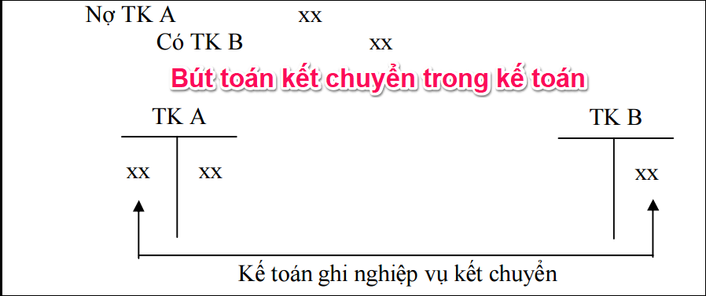
(Hình ảnh: Kết chuyển trong kế toán là gì? Tại sao phải kết chuyển?)

Cuối kỳ, kế toán cần làm những bút toán cuối kỳ, bút toán kết chuyển doanh thu và chi phí cuối kỳ cũng như khóa sổ các tài khoản để lập được các Báo cáo tài chính cũng như Báo cáo quản trị theo yêu cầu của Ban Tổng giám đốc.
Bút toán kết chuyển cuối kỳ (Tháng, Quý, Năm) là những bút toán kết chuyển tài khoản loại 5, 6, 7, 8 vào tài khoản loại 9 để xác định kết quả kinh doanh lãi hoặc lỗ từ đó xác định thuế TNDN phải nộp và tính được lợi nhuận sau thuế.
Bút toán kết chuyển cuối kỳ gồm có:
– Kết chuyển các khoản giảm trừ doanh thu vào tài khoản doanh thu. Sau đó kết chuyển bên Có tài khoản doanh thu (TK 511, 512, 515), thu nhập khác (TK 711) vào tài khoản bên Nợ xác định kết quả kinh doanh (TK 911)
– Kết chuyển bên Nợ của tài khoản chi phí (TK 632, 635, 641, 642, 811, 821) vào tài khoản bên Có xác định kết quả kinh doanh (TK 911).
– Loại ra những khoản chi phí không hợp lý để cộng vào thu nhập tính thuế TNDN rồi từ đó xác định số thuế TNDN phải nộp.

